Перечень площадок (земельные участки, объекты инфраструктуры) пригодных для реализации инвестиционных проектов
1 | Наименование инвестиционной площадки | Производственная База
2 | Местоположение | Иркутский район
2.1 | Адрес: | Иркутская обл., Иркутский р-н, в 3,5 км северо-восточнее с. Максимовщина
3 | Кадастровый номер | -
4 | Характеристика площадки | -
4.1. | Площадь территории: | 5.675 га
4.2. | Ограждения: | Бетонное (плиты)
4.3. | Незавершенные строения: | -
4.4. | Возможность расширения: | -
5 | Фотографии площадки:  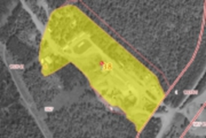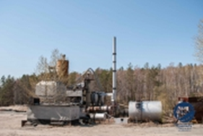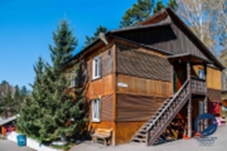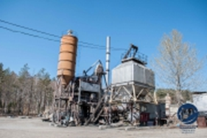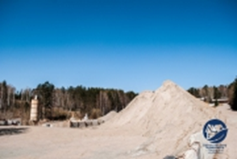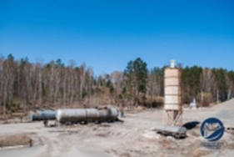
6 | Удаленность
6.1. | От областного центра | 3 км.
6.2. | От центра МО | 0 км.
6.3. | От ближайшего произв. объектов | 0 км.
6.4. | От жилой зоны | 1 км.
6.5. | От федеральной трассы | 2 км.
6.6. | От ж/д станции | 8 км.
7 | Наличие подъездных путей
7.1. | Автомобильная дорога | есть
7.2. | Железнодорожные пути | нет
7.3. | Водные пути | нет
8 | Правовой статус у площадки
8.1. | Вид собственности: | Частная
8.2. | Категория земель: | Земли промышленного и иного специального назначения
8.3. | Условия предоставления в пользование: | Продажа
8.4. | Обременение: | нет
9 | Инфраструктурное обеспечение
9.1. | Теплоснабжение | есть
9.2. | Водоснабжение | есть
9.3. | Электрические сети | есть
9.4. | Связь | есть, сотовая
10 | Контактное лицо | ФИО: Мовшович Ян Вячеславович  Должность: Директор Байкальского Центра Недвижимости  Телефон: 8 (3952) 96-02-91  Электронная почта: office@baikalcenter.ru

1 | Наименование инвестиционной площадки | Зерносклад
2 | Местоположение | Иркутский район
2.1 | Адрес: | Иркутская обл., Иркутский р-н, Гороховское поселение, с.Горохово.
3 | Кадастровый номер | 38:06:040101:208
4 | Характеристика площадки | Бывший зерносклад
4.1. | Площадь территории: | 103100 кв.м.
4.2. | Ограждения: | Частично разрушено
4.3. | Незавершенные строения: | -
4.4. | Возможность расширения: | -
5 | Фотографии площадки:  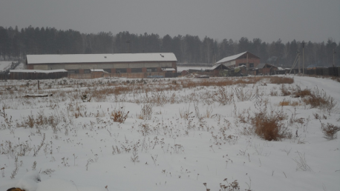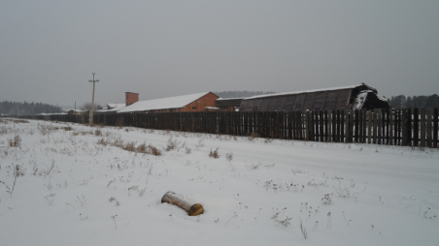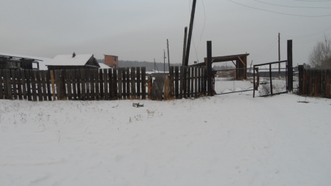  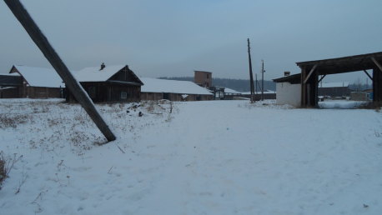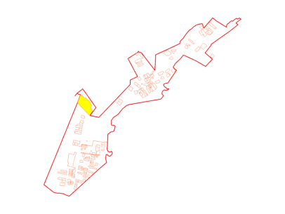  - площадь земельного участка зерносклада
6 | Удаленность
6.1. | От областного центра | 70 км.
6.2. | От центра МО | 0,8 км.
6.3. | От ближайшего произв. объектов | 0,1 км.
6.4. | От жилой зоны | 0,15 км.
6.5. | От федеральной трассы | 13 км.
6.6. | От ж/д станции | - км.
7 | Наличие подъездных путей
7.1. | Автомобильная дорога | есть
7.2. | Железнодорожные пути | нет
7.3. | Водные пути | нет
8 | Правовой статус у площадки
8.1. | Вид собственности: | Бывшего ОАО «Родники»
8.2. | Категория земель: | Земли сельскохозяйственного назначения
8.3. | Условия предоставления в пользование: | -
8.4. | Обременение: | нет
9 | Инфраструктурное обеспечение
9.1. | Теплоснабжение | Нет
9.2. | Водоснабжение | Нет
9.3. | Электрические сети | Нет
9.4. | Связь | есть, сотовая мегафон, теле2
10 | Контактное лицо | ФИО: Верба Л.И.  Должность: Спец. по земельным и имущ. вопросам  Телефон: 496-213  Электронная почта: gorohovomo@mail.ru

1 | Наименование инвестиционной площадки | Производственная база, под гараж, столярный цех, токарный, склады
2 | Местоположение | Иркутский район
2.1 | Адрес: | Иркутская обл., Иркутский р-н, Гороховское поселение, с._Горохово.
3 | Кадастровый номер | 38:06:040101:208
4 | Характеристика площадки | Бывшие гаражи, склады
4.1. | Площадь территории: | 10,23га.
4.2. | Ограждения: | разрушено
4.3. | Незавершенные строения: | -
4.4. | Возможность расширения: | -
5 | Фотографии площадки:  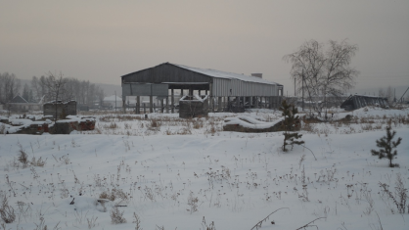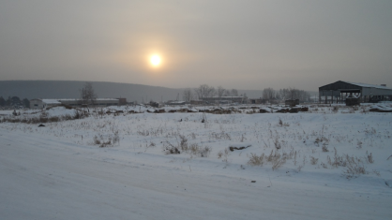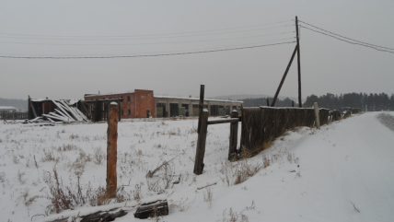  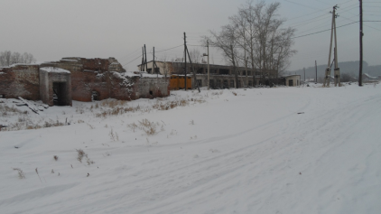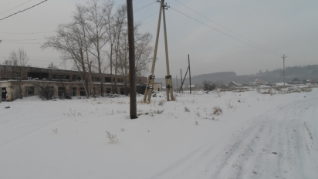
6 | Удаленность
6.1. | От областного центра | 70 км.
6.2. | От центра МО | 0,8 км.
6.3. | От ближайшего произв. объектов | 0,1 км.
6.4. | От жилой зоны | 0,15 км.
6.5. | От федеральной трассы | 13 км.
6.6. | От ж/д станции | - км.
7 | Наличие подъездных путей
7.1. | Автомобильная дорога | есть
7.2. | Железнодорожные пути | нет
7.3. | Водные пути | нет
8 | Правовой статус у площадки
8.1. | Вид собственности: | Бывшего ОАО «Родник»
8.2. | Категория земель: | Земли сельскохозяйственного назначения
8.3. | Условия предоставления в пользование: | -
8.4. | Обременение: | нет
9 | Инфраструктурное обеспечение
9.1. | Теплоснабжение | есть
9.2. | Водоснабжение | есть
9.3. | Электрические сети | есть
9.4. | Связь | есть, сотовая
10 | Контактное лицо | ФИО: Верба Л.И.  Должность: спец. по земельным и имущ. вопросам  Телефон: 496-213  Электронная почта: gorohovomo@mail.ru

1 | Наименование инвестиционной площадки | Коровник
2 | Местоположение | Иркутский район
2.1 | Адрес: | Иркутская обл., Иркутский р-н, с.Никольск, ул. Центральная,2
3 | Кадастровый номер | 38:06:050101:00:5177/н
4 | Характеристика площадки | -
4.1. | Площадь территории: | 2663 кв.м.
4.2. | Ограждения: | деревянное
4.3. | Незавершенные строения: | отсутствуют
4.4. | Возможность расширения: | есть
6 | Удаленность
6.1. | От областного центра | 54 км.
6.2. | От центра МО | 0,3 км.
6.3. | От ближайшего произв. объектов | 1 км.
6.4. | От жилой зоны | 0,5 км.
6.5. | От федеральной трассы | 70 км.
6.6. | От ж/д станции | 60 км.
7 | Наличие подъездных путей
7.1. | Автомобильная дорога | есть
7.2. | Железнодорожные пути | нет
7.3. | Водные пути | нет
8 | Правовой статус у площадки
8.1. | Вид собственности: | Частная
8.2. | Категория земель: | Земли промышленного назначения
8.3. | Условия предоставления в пользование: | Продажа/аренда/пользование
8.4. | Обременение: | Имеется
9 | Инфраструктурное обеспечение
9.1. | Теплоснабжение | Есть, электроотопление
9.2. | Водоснабжение | Есть, водонапорная башня
9.3. | Электрические сети | Есть
9.4. | Связь | есть, сотовая
10 | Контактное лицо | ФИО: Чокан Юлия Анатольевна  Телефон: 89526111995

1 | Наименование | Социальные объекты, офисы, склады производство
2 | Местоположение | Иркутский район, Хомутовское поселение
2.1 | Адрес: | Иркутская обл., Иркутский р-н, с. Хомутово, ул. Колхозная, 4
3 | Кадастровый номер | 38:06:100101:2805
4 | Характеристика площадки | под общественное управление (размещение объектов капитального строительства, предназначенных для размещения органов местного самоуправления, а также организаций, непосредственно обеспечивающих их деятельность)
4.1. | Площадь территории: | 60187 кв.м.
6.1. | От областного центра | 23 км.
7 | Наличие подъездных путей
7.1. | Автомобильная дорога | есть
8 | Правовой статус у площадки
8.1. | Вид собственности: | Муниципальная
8.4. | Обременение: | нет
9 | Инфраструктурное обеспечение
9.4. | Связь | есть, сотовая
10 | Контактное лицо | Телефон: 395-2-696-295  Электронная почта: admkhom@yandex.ru

1 | Наименование | Социальные объекты, офисы
2 | Местоположение | Иркутский район, Хомутовское поселение
2.1 | Адрес: | Иркутская обл., Иркутский р-н, с. Хомутово, ул. Кирова, 20 в
3 | Кадастровый номер | 38:06:100101:848
4 | Характеристика площадки | под эксплуатацию здания АТС
4.1. | Площадь территории: | 687 кв.м.
6.1. | От областного центра | 23 км.
7 | Наличие подъездных путей
7.1. | Автомобильная дорога | есть
8 | Правовой статус у площадки
8.1. | Вид собственности: | Муниципальная
8.4. | Обременение: | нет
9 | Инфраструктурное обеспечение
9.4. | Связь | есть, сотовая
10 | Контактное лицо | Телефон: 395-2-696-295  Электронная почта: admkhom@yandex.ru

1 | Наименование | Склады, производство
2 | Местоположение | Иркутский район, Хомутовское поселение
2.1 | Адрес: | Иркутская обл., Иркутский р-н, д. Куда, ул. Тепличная, 35 В
3 | Кадастровый номер | 38:06:100301:1720
4 | Характеристика площадки | под общественное управление размещение объектов капитального строительства, предназначенных для размещения органов местного самоуправления
4.1. | Площадь территории: | 30845 кв.м.
6.1. | От областного центра | 20 км.
7 | Наличие подъездных путей
7.1. | Автомобильная дорога | есть
8 | Правовой статус у площадки
8.1. | Вид собственности: | Муниципальная
8.4. | Обременение: | нет
9 | Инфраструктурное обеспечение
9.4. | Связь | есть, сотовая
10 | Контактное лицо | Телефон: 395-2-696-295  Электронная почта: admkhom@yandex.ru

1 | Наименование | Склады, производство
2 | Местоположение | Иркутский район, Хомутовское поселение
2.1 | Адрес: | Иркутская обл., Иркутский р-н, д. Куда, ул. Дзержинского, 5
3 | Кадастровый номер | 38:06:100301:1727
4 | Характеристика площадки | под общественное управление (размещение объектов капитального строительства, предназначенных для размещения органов местного самоуправления, а также организаций, непосредственно обеспечивающих их деятельность
4.1. | Площадь территории: | 2238 кв.м.
6.1. | От областного центра | 20 км.
7 | Наличие подъездных путей
7.1. | Автомобильная дорога | есть
8 | Правовой статус у площадки
8.1. | Вид собственности: | Муниципальная
8.4. | Обременение: | нет
9 | Инфраструктурное обеспечение
9.4. | Связь | есть, сотовая
10 | Контактное лицо | Телефон: 395-2-696-295  Электронная почта: admkhom@yandex.ru

1 | Наименование | Склады, производство
2 | Местоположение | Иркутский район, Хомутовское поселение
2.1 | Адрес: | Иркутская обл., Иркутский р-н, д. Куда, ул. Дзержинского, 5/1
3 | Кадастровый номер | 38:06:100301:1762
4 | Характеристика площадки | под общественное управление (размещение объектов капитального строительства, предназначенных для размещения органон местного самоуправления, а также организаций, непосредственно обеспечивающих их деятельность)
4.1. | Площадь территории: | 3502 кв.м.
6.1. | От областного центра | 20 км.
7.1. | Автомобильная дорога | есть
8 | Правовой статус у площадки
8.1. | Вид собственности: | Муниципальная
8.4. | Обременение: | нет
9 | Инфраструктурное обеспечение
9.4. | Связь | есть, сотовая
10 | Контактное лицо | Телефон: 395-2-696-295  Электронная почта: admkhom@yandex.ru

1 | Наименование | Размещение детской, спортивной площадки, парковой зоны
2 | Местоположение | Иркутский район, Хомутовское поселение
2.1 | Адрес: | Иркутская обл., Иркутский р-н, д. Куда. ул. Заречная. 38 В
3 | Кадастровый номер | 38:06:100302:1302
4 | Характеристика площадки | под благоустройство территории
4.1. | Площадь территории: | 2100 кв.м.
6.1. | От областного центра | 20 км.
7 | Наличие подъездных путей
7.1. | Автомобильная дорога | есть
8 | Правовой статус у площадки
8.1. | Вид собственности: | Муниципальная
8.4. | Обременение: | нет
9 | Инфраструктурное обеспечение
9.4. | Связь | есть, сотовая
10 | Контактное лицо | Телефон: 395-2-696-295  Электронная почта: admkhom@yandex.ru

1 | Наименование | Развитие детской площадки
2 | Местоположение | Иркутский район, Хомутовское поселение
2.1 | Адрес: | Иркутская обл., Иркутский р-н, с. Хомутово, ул. 50 лет Октября. 2/1
3 | Кадастровый номер | 38:06:100101:2797
4 | Характеристика площадки | для развлечения (размещение объектов капитального строительства, предназначенных для размещения игровых площадок)
4.1. | Площадь территории: | 624 кв.м.
6.1. | От областного центра | 23 км.
7 | Наличие подъездных путей
7.1. | Автомобильная дорога | есть
8 | Правовой статус у площадки
8.1. | Вид собственности: | Муниципальная
8.4. | Обременение: | нет
9 | Инфраструктурное обеспечение
9.4. | Связь | есть, сотовая
10 | Контактное лицо | Телефон: 395-2-696-295  Электронная почта: admkhom@yandex.ru

1 | Наименование | Развитие детской площадки
2 | Местоположение | Иркутский район, Хомутовское поселение
2.1 | Адрес: | Иркутская обл., Иркутский р-н, с. Хомутово, ул. Гоголя, 27/1
3 | Кадастровый номер | 38:06:100105:1182
4 | Характеристика площадки | для развлечения (размещение объектов капитального строительства, предназначенных для размещения игровых площадок)
4.1. | Площадь территории: | 259 кв.м.
6.1. | От областного центра | 23 км.
7 | Наличие подъездных путей
7.1. | Автомобильная дорога | есть
8 | Правовой статус у площадки
8.1. | Вид собственности: | Муниципальная
8.4. | Обременение: | нет
9 | Инфраструктурное обеспечение
9.4. | Связь | есть, сотовая
10 | Контактное лицо | Телефон: 395-2-696-295  Электронная почта: admkhom@yandex.ru

1 | Наименование | Развитие детской площадки
2 | Местоположение | Иркутский район, Хомутовское поселение
2.1 | Адрес: | Иркутская обл., Иркутский р-н, с. Хомутово, пер. Дальний. 6/1
3 | Кадастровый номер | 38:06:100103:4813
4 | Характеристика площадки | для развлечения (размещение объектов капитального строительства, предназначенных для размещения игровых площадок)
4.1. | Площадь территории: | 412 кв.м.
6.1. | От областного центра | 23 км.
7 | Наличие подъездных путей
7.1. | Автомобильная дорога | есть
8 | Правовой статус у площадки
8.1. | Вид собственности: | Муниципальная
8.4. | Обременение: | нет
9 | Инфраструктурное обеспечение
9.4. | Связь | есть, сотовая
10 | Контактное лицо | Телефон: 395-2-696-295  Электронная почта: admkhom@yandex.ru

1 | Наименование | Развитие площадки, создание парковой зоны
2 | Местоположение | Иркутский район, Хомутовское поселение
2.1 | Адрес: | Иркутская обл., Иркутский р-н, с. Хомутово. пср. Дальний. 16/2
3 | Кадастровый номер | 38:06:071102:214
4 | Характеристика площадки | под спорт устройство площадок для занятия спортом и физкультурой)
4.1. | Площадь территории: | 4126 кв.м.
6.1. | От областного центра | 23 км.
7 | Наличие подъездных путей
7.1. | Автомобильная дорога | есть
8 | Правовой статус у площадки
8.1. | Вид собственности: | Муниципальная
8.4. | Обременение: | нет
9 | Инфраструктурное обеспечение
9.4. | Связь | есть, сотовая
10 | Контактное лицо | Телефон: 395-2-696-295  Электронная почта: admkhom@yandex.ru

1 | Наименование и | Развитие детской площадки
2 | Местоположение | Иркутский район, Хомутовское поселение
2.1 | Адрес: | Иркутская обл., Иркутский р-н, д. Куда. ул. Красноармейская, 14/1
3 | Кадастровый номер | 38:06:100301:1617
4 | Характеристика площадки | для развлечения (размещение объектов капитального строительства, предназначенных для размещения игровых площадок)
4.1. | Площадь территории: | 487 кв.м.
6.1. | От областного центра | 20 км.
7 | Наличие подъездных путей
7.1. | Автомобильная дорога | есть
8 | Правовой статус у площадки
8.1. | Вид собственности: | Муниципальная
8.4. | Обременение: | нет
9 | Инфраструктурное обеспечение
9.4. | Связь | есть, сотовая
10 | Контактное лицо | Телефон: 395-2-696-295  Электронная почта: admkhom@yandex.ru

1 | Наименование | Размещение детской, спортивной площадки, парковой зоны
2 | Местоположение | Иркутский район, Хомутовское поселение
2.1 | Адрес: | Иркутская обл., Иркутский р-н, д. Куда, ул. Майская, 9/3
3 | Кадастровый номер | 38:06:100301:1715
4 | Характеристика площадки | под благоустройство территории
4.1. | Площадь территории: | 1262 кв.м.
5 | Фотографии площадки:
6 | Удаленность
6.1. | От областного центра | 20 км.
7 | Наличие подъездных путей
7.1. | Автомобильная дорога | есть
8 | Правовой статус у площадки
8.1. | Вид собственности: | Муниципальная
8.4. | Обременение: | нет
9 | Инфраструктурное обеспечение
9.4. | Связь | есть, сотовая
10 | Контактное лицо | Телефон: 395-2-696-295  Электронная почта: admkhom@yandex.ru

1 | Наименование | Развитие детской площадки, создание парковой зоны
2 | Местоположение | Иркутский район, Хомутовское поселение
2.1 | Адрес: | Иркутская обл., Иркутский р-н, д. Позднякова, ул. Кузьмихинская, 2 Г
3 | Кадастровый номер | 38:06:100201:255
4 | Характеристика площадки | для развлечения (размещение объектов капитального строительства, предназначенных для размещения игровых площадок)
4.1. | Площадь территории: | 1974 кв.м.
6.1. | От областного центра | 27 км.
7 | Наличие подъездных путей
7.1. | Автомобильная дорога | есть
8 | Правовой статус у площадки
8.1. | Вид собственности: | Муниципальная
8.4. | Обременение: | нет
9 | Инфраструктурное обеспечение
9.4. | Связь | есть, сотовая
10 | Контактное лицо | Телефон: 395-2-696-295  Электронная почта: admkhom@yandex.ru

1 | Наименование | Развитие детской площадки
2 | Местоположение | Иркутский район, Хомутовское поселение
2.1 | Адрес: | Иркутская обл., Иркутский р-н, с. Хомутово, ул. Лавыгина, 8/1
3 | Кадастровый номер | 38:06:100103:4816
4 | Характеристика площадки | для развлечения (размещение объектов капитального строительства, предназначенных для размещения игровых площадок)
4.1. | Площадь территории: | 767 кв.м.
6.1. | От областного центра | 23 км.
7 | Наличие подъездных путей
7.1. | Автомобильная дорога | есть
8 | Правовой статус у площадки
8.1. | Вид собственности: | Муниципальная
8.4. | Обременение: | нет
9 | Инфраструктурное обеспечение
9.4. | Связь | есть, сотовая
10 | Контактное лицо | Телефон: 395-2-696-295  Электронная почта: admkhom@yandex.ru

1 | Наименование | Развитие детской площадки
2 | Местоположение | Иркутский район, Хомутовское поселение
2.1 | Адрес: | Иркутская обл., Иркутский р-н, д. Куда, ул. Подгорная. 15/1
3 | Кадастровый номер | 38:06:100301:1616
4 | Характеристика площадки | для развлечения (размещение объектов капитального строительства, предназначенных для размещения игровых площадок)
4.1. | Площадь территории: | 1334 кв.м.
6.1. | От областного центра | 20 км.
7 | Наличие подъездных путей
7.1. | Автомобильная дорога | есть
8 | Правовой статус у площадки
8.1. | Вид собственности: | Муниципальная
8.4. | Обременение: | нет
9 | Инфраструктурное обеспечение
9.4. | Связь | есть, сотовая
10 | Контактное лицо | Телефон: 395-2-696-295  Электронная почта: admkhom@yandex.ru

1 | Наименование | Развитие детской спортивной площадки, создание парковой зоны
2 | Местоположение | Иркутский район, Хомутовское поселение
2.1 | Адрес: | Иркутская обл., Иркутский р-н, д. д. Позднякова, ул. Мостовая. 6 В
3 | Кадастровый номер | 38:06:000000:5795
4 | Характеристика площадки | под спорт (устройство площадок для занятия спортом и физкультурой)
4.1. | Площадь территории: | 8000 кв.м.
6.1. | От областного центра | 27 км.
7 | Наличие подъездных путей
7.1. | Автомобильная дорога | есть
8 | Правовой статус у площадки
8.1. | Вид собственности: | Муниципальная
8.4. | Обременение: | нет
9 | Инфраструктурное обеспечение
9.4. | Связь | есть, сотовая
10 | Контактное лицо | Телефон: 395-2-696-295  Электронная почта: admkhom@yandex.ru

1 | Наименование | Развитие детской спортивной площадки. создание парковой зоны
2 | Местоположение | Иркутский район, Хомутовское поселение
2.1 | Адрес: | Иркутская обл., Иркутский р-н, д. Галки, ул. Центральная, 22 А
3 | Кадастровый номер | 38:06:100902:3934
4 | Характеристика площадки | под спорт (устройство площадок для занятия спортом и физкультурой)
4.1. | Площадь территории: | 5800 кв.м.
6.1. | От областного центра | 42 км.
7 | Наличие подъездных путей
7.1. | Автомобильная дорога | есть
8 | Правовой статус у площадки
8.1. | Вид собственности: | Муниципальная
8.4. | Обременение: | нет
9 | Инфраструктурное обеспечение
9.4. | Связь | есть, сотовая
10 | Контактное лицо | Телефон: 395-2-696-295  Электронная почта: admkhom@yandex.ru

1 | Наименование | Развитие детской площадки
2 | Местоположение | Иркутский район, Хомутовское поселение
2.1 | Адрес: | Иркутская обл., Иркутский р-н, д. Талька, ул. Центральная, 32 А
3 | Кадастровый номер | 38:06:100401:548
4 | Характеристика площадки | для развлечения (размещение объектов капитального строительства, предназначенных для размещения игровых площадок)
4.1. | Площадь территории: | 156 кв.м.
6.1. | От областного центра | 26 км.
7 | Наличие подъездных путей
7.1. | Автомобильная дорога | есть
8 | Правовой статус у площадки
8.1. | Вид собственности: | Муниципальная
8.4. | Обременение: | нет
9 | Инфраструктурное обеспечение
9.4. | Связь | есть, сотовая
10 | Контактное лицо | Телефон: 395-2-696-295  Электронная почта: admkhom@yandex.ru

1 | Наименование | Развитие детской площадки
2 | Местоположение | Иркутский район, Хомутовское поселение
2.1 | Адрес: | Иркутская обл., Иркутский р-н, с. Хомутово, уд. Чапаева, 11/2
3 | Кадастровый номер | 38:06:100105:1183
4 | Характеристика площадки | для развлечения (размещение объектов капитального строительства, предназначенных для размещения игровых площадок)
4.1. | Площадь территории: | 203 кв.м.
6.1. | От областного центра | 23 км.
7 | Наличие подъездных путей
7.1. | Автомобильная дорога | есть
8 | Правовой статус у площадки
8.1. | Вид собственности: | Муниципальная
8.4. | Обременение: | нет
9 | Инфраструктурное обеспечение
9.4. | Связь | есть, сотовая
10 | Контактное лицо | Телефон: 395-2-696-295  Электронная почта: admkhom@yandex.ru

1 | Наименование | Размещение детской, спортивной площадки, парковой зоны
2 | Местоположение | Иркутский район, Хомутовское поселение
2.1 | Адрес: | Иркутская обл., Иркутский р-н, с. Хомутово, ул. Суворова, 51 Б
3 | Кадастровый номер | 38:06:100101:2861
4 | Характеристика площадки | для развлечения (размещение объектов капитального строительства, предназначенных для размещения игровых площадок)
4.1. | Площадь территории: | 3462кв.м.
6.1. | От областного центра | 23 км.
7 | Наличие подъездных путей
7.1. | Автомобильная дорога | есть
8 | Правовой статус у площадки
8.1. | Вид собственности: | Муниципальная
8.4. | Обременение: | нет
9 | Инфраструктурное обеспечение
9.4. | Связь | есть, сотовая
10 | Контактное лицо | Телефон: 395-2-696-295  Электронная почта: admkhom@yandex.ru

1 | Наименование | Размещение детской, спортивной площадки, парковой зоны
2 | Местоположение | Иркутский район, Хомутовское поселение
2.1 | Адрес: | Иркутская обл., Иркутский р-н, с. Хомутово, (ул. Севастопольская)
3 | Кадастровый номер | 38:06:100801:16428
4 | Характеристика площадки | для ведения личного подсобного хозяйства
4.1. | Площадь территории: | 11960кв.м.
6.1. | От областного центра | 23 км.
7 | Наличие подъездных путей
7.1. | Автомобильная дорога | есть
8 | Правовой статус у площадки
8.1. | Вид собственности: | Муниципальная
8.4. | Обременение: | нет
9 | Инфраструктурное обеспечение
9.4. | Связь | есть, сотовая
10 | Контактное лицо | Телефон: 395-2-696-295  Электронная почта: admkhom@yandex.ru

1 | Наименование | Размещение детской, спортивной площадки, парковой зоны
2 | Местоположение | Иркутский район, Хомутовское поселение
2.1 | Адрес: | Иркутская обл., Иркутский р-н, с. Хомутово, пер. Пожарный, 2 Б
3 | Кадастровый номер | 38:06:000000:6092
4 | Характеристика площадки | под спорт (устройство площадок для занятия спортом и физкультурой)
4.1. | Площадь территории: | 2270 кв.м.
6.1. | От областного центра | 23 км.
7 | Наличие подъездных путей
7.1. | Автомобильная дорога | есть
8 | Правовой статус у площадки
8.1. | Вид собственности: | Муниципальная
8.4. | Обременение: | нет
9 | Инфраструктурное обеспечение
9.4. | Связь | есть, сотовая
10 | Контактное лицо | Телефон: 395-2-696-295  Электронная почта: admkhom@yandex.ru

1 | Наименование | Размещение детской, спортивной площадки парковой зоны
2 | Местоположение | Иркутский район, Хомутовское поселение
2.1 | Адрес: | Иркутская обл., Иркутский р-н, с. Хомутово, пер. Западный, 2
3 | Кадастровый номер | 38:06:100104:2831
4 | Характеристика площадки | для развлечения (размещение объектов капитального строительства, предназначенных для размещения игровых площадок)
4.1. | Площадь территории: | 920 кв.м.
6.1. | От областного центра | 23 км.
7 | Наличие подъездных путей
7.1. | Автомобильная дорога | есть
8 | Правовой статус у площадки
8.1. | Вид собственности: | Муниципальная
8.4. | Обременение: | нет
9 | Инфраструктурное обеспечение
9.4. | Связь | есть, сотовая
10 | Контактное лицо | Телефон: 395-2-696-295  Электронная почта: admkhom@yandex.ru

1 | Наименование | Размещение детской, спортивной площадки, парковой зоны
2 | Местоположение | Иркутский район, Хомутовское поселение
2.1 | Адрес: | Иркутская обл., Иркутский р-н, д. Куда. ул. Береговая, 2/1
3 | Кадастровый номер | 38:06:100303:740
4 | Характеристика площадки | под благоустройство территории
4.1. | Площадь территории: | 644 кв.м.
6.1. | От областного центра | 20 км.
7 | Наличие подъездных путей
7.1. | Автомобильная дорога | есть
8 | Правовой статус у площадки
8.1. | Вид собственности: | Муниципальная
8.4. | Обременение: | нет
9 | Инфраструктурное обеспечение
9.4. | Связь | есть, сотовая
10 | Контактное лицо | Телефон: 395-2-696-295  Электронная почта: admkhom@yandex.ru

1 | Наименование | Размещение детской, спортивной площадки, парковой зоны
2 | Местоположение | Иркутский район, Хомутовское поселение
2.1 | Адрес: | Иркутская обл., Иркутский р-н, с. Хомутово. ул. Ощерина, 40/1
3 | Кадастровый номер | 38:06:100104:2920
4 | Характеристика площадки | под благоустройство территории
4.1. | Площадь территории: | 520 кв.м.
6.1. | От областного центра | 23 км.
7 | Наличие подъездных путей
7.1. | Автомобильная дорога | есть
8 | Правовой статус у площадки
8.1. | Вид собственности: | Муниципальная
8.4. | Обременение: | нет
9 | Инфраструктурное обеспечение
9.4. | Связь | есть, сотовая
10 | Контактное лицо | Телефон: 395-2-696-295  Электронная почта: admkhom@yandex.ru

1 | Наименование | Размещение детской, спортивной площадки, парковой зоны
2 | Местоположение | Иркутский район, Хомутовское поселение
2.1 | Адрес: | Иркутская обл., Иркутский р-н, с. Хомутово, ул. Гончарная, 41
3 | Кадастровый номер | 38:06:100801:22053
4 | Характеристика площадки | под благоустройство территории
4.1. | Площадь территории: | 8000 кв.м.
6.1. | От областного центра | 23 км.
7 | Наличие подъездных путей
7.1. | Автомобильная дорога | есть
8 | Правовой статус у площадки
8.1. | Вид собственности: | Муниципальная
8.4. | Обременение: | нет
9 | Инфраструктурное обеспечение
9.4. | Связь | есть, сотовая
10 | Контактное лицо | Телефон: 395-2-696-295  Электронная почта: admkhom@yandex.ru

1 | Наименование | Размещение детской, спортивной площадки, парковой зоны
2 | Местоположение | Иркутский район, Хомутовское поселение
2.1 | Адрес: | Иркутская обл., Иркутский р-н, д. Куда. ул. Луговая, 6/3
3 | Кадастровый номер | 38:01:100302:1321
4 | Характеристика площадки | под благоустройство территории
4.1. | Площадь территории: | 1200 кв.м.
6.1. | От областного центра | 20 км.
7 | Наличие подъездных путей
7.1. | Автомобильная дорога | есть
8 | Правовой статус у площадки
8.1. | Вид собственности: | Муниципальная
8.4. | Обременение: | нет
9 | Инфраструктурное обеспечение
9.4. | Связь | есть, сотовая
10 | Контактное лицо | Телефон: 395-2-696-295  Электронная почта: admkhom@yandex.ru

1 | Наименование | Размещение детской, спортивной площадки, парковой зоны
2 | Местоположение | Иркутский район, Хомутовское поселение
2.1 | Адрес: | Иркутская обл., Иркутский р-н, с. Хомутово, пер. Радости, 9
3 | Кадастровый номер | 38:06:100801:17071
4 | Характеристика площадки | под благоустройство территории
4.1. | Площадь территории: | 1000 кв.м.
6.1. | От областного центра | 23 км.
7 | Наличие подъездных путей
7.1. | Автомобильная дорога | есть
8 | Правовой статус у площадки
8.1. | Вид собственности: | Муниципальная
8.4. | Обременение: | нет
9 | Инфраструктурное обеспечение
9.4. | Связь | есть, сотовая
10 | Контактное лицо | Телефон: 395-2-696-295  Электронная почта: admkhom@yandex.ru

1 | Наименование | Размещение детской, спортивной площадки, парковой зоны
2 | Местоположение | Иркутский район, Хомутовское поселение
2.1 | Адрес: | Иркутская обл., Иркутский р-н, с. Хомутово. пр-д Брусничный, 19
3 | Кадастровый номер | 38:06:100801:17071
4 | Характеристика площадки | для ведения личного подсобного хозяйства
4.1. | Площадь территории: | 500 кв.м.
6.1. | От областного центра | 23 км.
7 | Наличие подъездных путей
7.1. | Автомобильная дорога | есть
8 | Правовой статус у площадки
8.1. | Вид собственности: | Муниципальная
8.4. | Обременение: | нет
9 | Инфраструктурное обеспечение
9.4. | Связь | есть, сотовая
10 | Контактное лицо | Телефон: 395-2-696-295  Электронная почта: admkhom@yandex.ru

1 | Наименование и | Размещение детской, спортивной площадки, парковой зоны
2 | Местоположение | Иркутский район, Хомутовское поселение
2.1 | Адрес: | Иркутская обл., Иркутский р-н, с. Хомутово. ул. Украинская, 58
3 | Кадастровый номер | 38:06:100801:17071
4 | Характеристика площадки | для ведения личного подсобного хозяйства
4.1. | Площадь территории: | 500 кв.м.
6.1. | От областного центра | 23 км.
7 | Наличие подъездных путей
7.1. | Автомобильная дорога | есть
8 | Правовой статус у площадки
8.1. | Вид собственности: | Муниципальная
8.4. | Обременение: | нет
9 | Инфраструктурное обеспечение
9.4. | Связь | есть, сотовая
10 | Контактное лицо | Телефон: 395-2-696-295  Электронная почта: admkhom@yandex.ru

1 | Наименование инвестиционной площадки | Размещение детской, спортивной площадки, парковой зоны
2 | Местоположение | Иркутский район, Хомутовское поселение
2.1 | Адрес: | Иркутская обл., Иркутский р-н, с. Хомутово. ул. Ленинградская,23
3 | Кадастровый номер | 38:06:100801:12021
4 | Характеристика площадки | для ведения личного подсобного хозяйства
4.1. | Площадь территории: | 1000 кв.м.
5 | Фотографии площадки:
6 | Удаленность
6.1. | От областного центра | 23 км.
7 | Наличие подъездных путей
7.1. | Автомобильная дорога | есть
8 | Правовой статус у площадки
8.1. | Вид собственности: | Муниципальная
8.4. | Обременение: | нет
9 | Инфраструктурное обеспечение
9.4. | Связь | есть, сотовая
10 | Контактное лицо | Телефон: 395-2-696-295  Электронная почта: admkhom@yandex.ru

